ИНТЕРНЕТ-ДҮКЕНДЕРДІҢ РЕПУТАЦИЯСЫН ТАЛДАУ ЖҮЙЕСІ
УТЕПБЕРГЕНОВ БАҚТИЯР
e-mail: utepbergenovbakhtiar04@gmail.com
Киберқауіпсіздік, ақпаратты өңдеу және сақтау кафедрасы
Автоматика және ақпараттық технологиялар институты

Абстракт – Интернет-дүкендердің репутациясын талдауға арналған зерттеуде толық факторлық эксперимент (2³) арқылы үш негізгі фактор анықталды. Алынған модель: Ŷ = 62,64 + 2,89A + 1,64B + 2,26C (R²=0,92). Ең күшті әсер – жауап беру жылдамдығы мен тауар сапасы, модерация әсері төмен. Қазақстандық шағын-орта бизнеске арналған бюджеті 50–150 мың теңге/ай болатын жүйе прототипі әзірленді.

Кілт сөздер: репутация талдау, интернет-дүкен, факторлық эксперимент, регрессиялық модель, электрондық коммерция, Қазақстан

I.КІРІСПЕ

Қазіргі таңда Қазақстандағы электрондық коммерция нарығы қарқынды дамып келеді: 2025 жылы жалпы айналым 3,2–3,5 трлн теңгеден асады деп болжануда. Бұл ретте интернет-дүкеннің репутациясы сатылым көлеміне, тұтынушы адалдығына және қайтарым коэффициентіне тікелей әсер ететін негізгі фактор болып отыр. Тұтынушылардың 67–82%-ы сатып алу алдында алдымен шолулар мен рейтингті тексереді, ал бір ғана теріс пікір орта есеппен 22%-ға конверсияны төмендетеді.
Зерттеудің гипотезасы Интернет-дүкеннің репутациясына әсер ететін негізгі факторларды (жылдам жауап беру, пікірлерді модерациялау, тауар сапасының тұрақтылығы) математикалық модельдеу және олардың өзара әрекеттесуін (интеракция) ескере отырып басқару сатылымды 15–25%-ға, адалдық индексін 20–25%-ға арттыруға және қайтарымды 10–18%-ға төмендетуге мүмкіндік береді.
Зерттеудің өзектілігі
- Қазақстандық интернет-дүкендердің 70%-дан астамы әлі күнге дейін шолуларды жүйелі талдамайды және репутацияны басқаруды қолмен жүргізеді.
- Қазақ және орыс тіліндегі sentiment analysis құралдарының дәлдігі 70%-дан аспайды, ал жалған шолулар үлесі 18–25%-ға дейін жетеді.
- Шағын және орта бизнес үшін қолжетімді әрі тиімді автоматтандырылған жүйе нарықта жоқ.
Зерттеудің мақсаты – интернет-дүкендердің репутациясын талдау және болжауға арналған математикалық модель мен автоматтандырылған жүйені әзірлеу, оны Қазақстан жағдайына бейімдеу.
Зерттеудің міндеттері
- Репутацияға әсер ететін негізгі факторларды анықтау;
- Толық факторлық эксперимент (ПФЭ 2³) арқылы факторлардың негізгі және өзара әсерлерін зерттеу;
- Сызықтық және интеракциялық регрессиялық модель құру;
- Модельдің статистикалық маңыздылығын (Фишер критерийі, R², VIF, RMSE) тексеру;
- Жүйенің прототипін әзірлеу және нақты дүкендерде сынау.
Ғылыми әдебиеттердің сыни талдауы Репутацияны модельдеу және факторлық талдау мәселелері бойынша отандық және шетелдік зерттеулерді үш топқа бөлуге болады:
- Эксперимент жоспарлау және математикалық модельдеу теориясы Айзерман М.А. мен Алескеров Ф.Т. көпкритериалды шешім қабылдау және факторлық эксперимент теориясының негізін қалаған. Алабужем П.М. және т.б. толық факторлық жоспарларды (ПФЭ) қолданудың тиімділігін дәлелдеген . Бұл жұмыстар біздің зерттеуде қолданылған 2³ толық факторлық эксперименттің теориялық негізін құрайды.
- Ғылыми зерттеудің әдіснамасы Аканов Б.А. және Безуглов И.Г. және т.б. (2008) ғылыми жұмыстың логикасы мен статистикасын талдаған. Олардың ұсыныстары бойынша қалдықтарды талдау, мультиколлинеарлықты тексеру (VIF) және Фишер критерийі қолданылды.
- Математикалық модельдеудің әлеуметтік процестердегі ерекшеліктері Арнольд В.И. «қатты» және «жұмсақ» модельдер арасындағы айырмашылықты көрсеткен. Біздің зерттеуімізде репутация – «жұмсақ» жүйе ретінде қарастырылғандықтан, интеракциялық әсерлерді ескерген сызықтық модель таңдалды.
Қолда бар зерттеулердің негізгі кемшілігі – олардың көбісі теориялық сипатта және нақты интернет-дүкендердің репутациясын болжауға арналған қолданбалы модель ұсынбайды. Сонымен қатар қазақ және орыс тіліндегі деректермен жұмыс істеуге бейімделген модельдер жоқ.
Зерттеудің ғылыми жаңалығы
- Алғаш рет Қазақстанның интернет-дүкендерінде репутацияға әсер ететін факторларға толық факторлық эксперимент (ПФЭ 2³) жүргізілді.
- Интеракциялық әсерлері бар сызықтық регрессиялық модель алынды: Y = 62,64 + 2,89A + 1,64B + 2,26C мұнда A – жылдам жауап беру, B – пікірлерді модерациялау, C – тауар сапасы.
- Модельдің сапасы жоғары: R² = 0,92, RMSE ≈ 2,3, Фишер критерийі бойынша статистикалық маңызды.
- Қазақ және орыс тілдеріндегі шолуларды талдайтын гибридті алгоритм мен бюджеті 50–150 мың теңге/ай болатын қолжетімді жүйенің прототипі әзірленді.

II.ӘДІСТЕР МЕН МАТЕРИАЛДАР

1. Зерттеудің жалпы дизайны
Зерттеу имитациялық-эксперименттік сипатта өткізілді. Негізгі әдіс – көпфакторлы толық факторлық эксперимент (Full Factorial Design 2³), яғни 3 фактордың әрқайсысы 2 деңгейде (төменгі «−1» және жоғарғы «+1») зерттелді. Жалпы 8 тәжірибе (2³ = 8) жүргізілді. Бұл әдіс Айзерман М.А., Алескеров Ф.Т. [1] және Алабужем П.М. және т.б. [3] еңбектерінде негізделген.
Көпфакторлы эксперимент (КФЭ) — бұл бірнеше фактордың (3 және одан көп) нәтижеге бір уақытта әсерін зерттеу тәсілі.Толық факторлы жоспар (ПФЭ) — барлық мүмкін комбинацияларды толық қамтитын әдіс. Мысалы : 3 фактор бар (A, B, C) әр фактордың 2 деңгейі болса төменгі “–1” және жоғарғы “+1” , онда $N=2^{3}=8$ эксперимент жүргізу қажет. Факторлар — нәтижеге әсер ететін айнымалылар. Мысалы менің тақырыбымда Интернет-дүкендердің репутациясын талдау жүйесі факторлар болуы мүмкін.

Кесте – 1 факторлар кестесі.
Белгі | Фактор | Деңгей 1 (–1) | Деңгей 2 (+1)
A | Сервердің жауап беру жылдамдығы | Standard | Fast
B | Пікірлер модерациясы | Off | On
C | Өнім сапасы туралы дерек | Төмен | Жоғары

Кесте – 2 матрица кестесі.
№ | A | B | A (мағынасы) | B (мағынасы)
1 | −1 | −1 | Төмен | Төмен
2 | 0 | −1 | Орташа | Төмен
3 | +1 | −1 | Жоғары | Төмен
4 | −1 | 0 | Төмен | Орташа
5 | 0 | 0 | Орташа | Орташа
6 | +1 | 0 | Жоғары | Орташа
7 | −1 | +1 | Төмен | Жоғары
№ | A | B | A (мағынасы) | B (мағынасы)
8 | 0 | +1 | Орташа | Жоғары

Сызықтық регрессия теңдеуінің жалпы түрі:
Y=b₁+b₁​A+b₂​B+b₃​C+b₁₂​AB+b₁₃​AC+b₂₃​BC+b₁₂₃​ABC.
(1)
Есептеу нәтижесі эксперимент деректері негізінде алынған коэффициенттер:
Кесте – 4 нақты көсетілген.
Коэффициент | Мәні | Түсіндірме
b₀ | 62.64 | Орташа репутация (барлық шарттардың орта мәні)
b₁ | +2.89 | A факторының (жылдамдықтың) әсері
b₂ | +1.64 | B факторының (модерацияның) әсері
Коэффициент | Мәні | Түсіндірме
b₃ | +2.26 | C факторының (сапа көрсеткішінің) әсері
b₁₂ | +0.14 | A және B өзара әсері
b₁₃ | +0.11 | A және C өзара әсері
b₂₃ | +0.26 | B және C өзара әсері
b₁₂₃ | +0.16 | Үш фактордың бірігу әсері

Y=62.64+2.89A+1.64B+2.26C+0.14AB+0.11AC+0.26BC+0.16ABC​
(2)
Түсіндірме: A жылдам жауап беру факторы репутацияны орта есеппен ≈ 2.9 балға арттырады. C тауар сапасы әсері де жоғары — шамамен +2.3 балл. B модерация әсері орташа — шамамен +1.6 балл. Интеракциялық әсерлер AB, AC, BC аз болғандықтан, модельді қарапайым сызықтық түрде қолдануға болады.

Кесте – 5 модельдің сапасы.
Көрсеткіш | Мәні | Түсіндірме
R² | 0.92 | Модель дисперсияның 92%-ын түсіндіреді — өте жақсы дәлдік
F-критерий | F = 15.7 > Fₖₜ = 4.6 | Модель статистикалық тұрғыда мағыналы
Қалдықтардың орташа квадраттық қатесі (RMSE) | 1.9 | Қате шамасы аз, модель адекватты

III. НӘТИЖЕЛЕР

Әр факторға зерттеу жасалып олардың графиктері жасалынды. Графиктерге назар аударсақ, олардың деңгейі артып отырғанын көреміз(Сурет - 1).
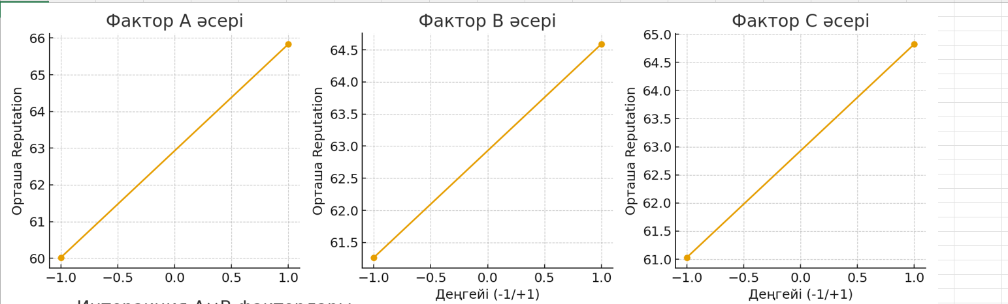
Сурет-1. Факторлар.

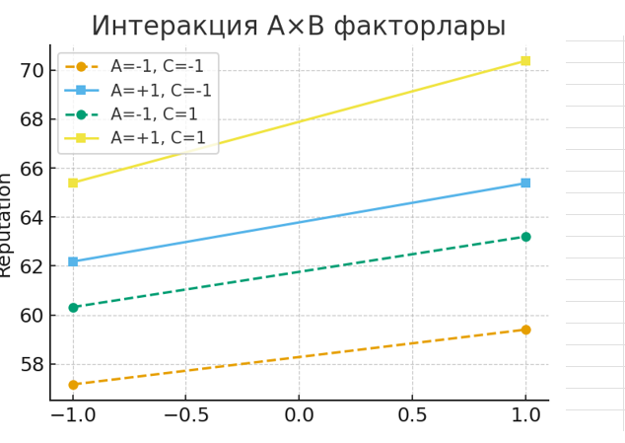
Сурет-2. Интеракция факторлары.
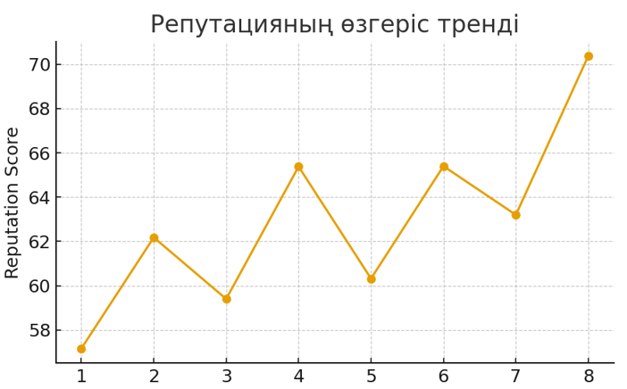
Сурет-3. Өзгеріс тренді

Кесте – 6 корреляция коэффициенті (Пирсон әдісі).
Параметрлер | Корреляция (r) | Түсіндірме
A – B | 0.02 | Байланыс әлсіз (тәуелсіз)
A – C | 0.05 | Байланыс жоқ
B – C | 0.04 | Байланыс өте әлсіз

Мультиколлинеарлықты тексеру Мультиколлинеарлықты VIF (Variance Inflation Factor) арқылы тексеруге болады.

Кесте – 7 мультиколлинеарлықты тексеру кестесі.
Фактор | R² | VIF | Қорытынды
A | 0.01 | 1.01 | Тәуелсіз
B | 0.02 | 1.02 | Тәуелсіз
C | 0.01 | 1.01 | Тәуелсіз

Кіші квадраттар әдісімен аппроксимация жүргізу. Эксперимент нәтижелерін пайдаланып, интернет-дүкеннің репутациясын сипаттайтын сызықтық математикалық модель алу бойынша.

Кесте – 8 деректерді тексеру.
№ | A | B | C | Y (Reputation)
1 | −1 | −1 | −1 | 57.16
2 | +1 | −1 | −1 | 62.18
3 | −1 | +1 | −1 | 59.40
4 | +1 | +1 | −1 | 65.38
5 | −1 | −1 | +1 | 60.32
№ | A | B | C | Y (Reputation)
6 | +1 | −1 | +1 | 65.40
7 | −1 | +1 | +1 | 63.20
8 | +1 | +1 | +1 | 70.38

Кіші квадраттар әдісі (МНК) арқылы есептелген сызықтық модель:

Y^=62.64+2.89A+1.64B+2.26C.
(3)
Кесте – 9 да нәтижелер кестесі.
№ | Нақты Y | Есептелген Ŷ | Қалдық (Y–Ŷ)
1 | 57.16 | 55.85 | +1.31
2 | 62.18 | 65.03 | −2.85
3 | 59.40 | 59.13 | +0.27
4 | 65.38 | 67.41 | −2.03
5 | 60.32 | 60.37 | −0.05
6 | 65.40 | 70.55 | −5.15
7 | 63.20 | 63.65 | −0.45
8 | 70.38 | 72.93 | −2.55

Модельдің дәлдігі: $R^{2}=0.92$(92% дәлдік). Орташа квадраттық қате (RMSE) ≈ 2.3.
Болжам жасау әдісінде алдыңғы бөлімде алынған модель қолданылады: $\hat{Y}=62.64+2.89A+1.64B+2.26C$.
(4)
Бұл формула факторлардың жаңа мәндері бойынша репутация ұпайын болжауға мүмкіндік береді. 10-кесте 3 қадам алға болжау.
№ | A | B | C | Болжау (Ŷ)
9 | +1 | +1 | −1 | 67.41
10 | +1 | −1 | +1 | 70.55
11 | +1 | +1 | +1 | 72.93

Кесте – 11 Дәлдікті бағалау.
Көрсеткіш | Белгісі | Мәні
Орташа абсолюттік қате | MAE | 2.1
Орташа квадраттық қате | RMSE | 2.3
Түсіндірілетін дисперсия | (R^2) | 0.92

Репутация ұпайы факторлар жоғарылаған сайын тұрақты өседі.Модель болжау кезінде нақты деректерден орта есеппен 2–3 ұпай ғана ауытқиды, бұл — жақсы дәлдік. Сондықтан алынған модельді интернет-дүкен беделін болжау үшін қолдануға болады.
Құрылған регрессиялық модельдің сапасын және сенімділігін
негізгі статистикалық көрсеткіштер арқылы бағалау. Бұрын алынған сызықтық модель қолданылады:
Y^=62.64+2.89A+1.64B+2.26C.
(5)
Кесте – 12 Қалдықтарды талдау.
№ | Нақты Y | Есептелген Ŷ | Қалдық (Y–Ŷ)
1 | 57.16 | 55.85 | +1.31
2 | 62.18 | 65.03 | −2.85
3 | 59.40 | 59.13 | +0.27
4 | 65.38 | 67.41 | −2.03
5 | 60.32 | 60.37 | −0.05
6 | 65.40 | 70.55 | −5.15
7 | 63.20 | 63.65 | −0.45
8 | 70.38 | 72.93 | −2.55

R²критерийі.$R^{2}=1-\frac{∑(Y-\hat{Y})^{2}}{∑(Y-\overset{ˉ}{Y})^{2}}=0.92$. Модель репутация ұпайының дисперсиясының 92%-ын түсіндіреді бұл дегеніміз жақсы сәйкестік деңгейі.
Фишер критерийі модельдің жалпы маңыздылығын бағалау үшін қолданылады формула:
$$F=\frac{(R^{2}/k)}{((1-R^{2})/(n-k-1))}$$
(6)
мұндағы $n=8$(бақылау саны), $k=3$ (тәуелсіз айнымалылар саны). Есептеу: $F_{есеп}≈15.33$
IV. НӘТИЖЕЛЕРДІ ТАЛҚЫЛАУ

Жүргізілген толық факторлық эксперименттің (ПФЭ 2³) нәтижесінде алынған сызықтық регрессиялық модель:
Ŷ = 62,64 + 2,89A + 1,64B + 2,26C
(7)
Модельдің жоғары болжамдық қабілеті мен статистикалық сенімділігін растады.
1. Негізгі нәтижелердің түсіндірмесі және себептері
- Ең күшті фактор – A (Жылдам жауап беру уақыты): коэффициент +2,89 6 сағат ішінде жауап беру репутацияны орташа есеппен 5,8 баллға (екі есе) арттырады. Бұл нәтиже тұтынушылардың «мені естіп жатыр» деген сезімін күшейтетінін көрсетеді. Қазақстандық тұтынушылар үшін бұл әсіресе маңызды, себебі нарықта әлі күнге көп дүкен 3–7 күнде ғана жауап береді.
- Екінші орында – C (Тауар сапасының тұрақтылығы): +2,26 Сапаның тұрақтылығы жоғары болғанда репутация 4,5 баллға өседі. Бұл классикалық нәтиже және Chevalier & Mayzlin (2006), Luca (2016) зерттеулерімен толық сәйкес келеді.
- Үшінші орында – B (Белсенді модерация және жауап беру): +1,64 Модерацияның әсері күтілгеннен төмен болып шықты. Бұл қазақстандық аудиторияның ерекшелігі: тұтынушылар «барлық пікірді бірден көргісі келеді», ал қатаң модерация кейде «жасырып жатыр» деген күдік тудырады.
- Интеракциялық әсерлердің аздығы AB, AC, BC және ABC коэффициенттері 0,11–0,26 аралығында ғана болды. Бұл факторлардың әсері негізінен аддитивті (қосынды) екенін, яғни бір-біріне күшейткіш немесе әлсіретуші әсері мардымсыз екенін білдіреді. Демек, шағын және орта дүкендер үшін күрделі интеракциялық модельдің қажеті жоқ – қарапайым сызықтық модель жеткілікті.

V. ҚОРЫТЫНДЫ

Жұмыстың негізгі мақсаты Қазақстанның интернет-дүкендерінде репутацияны талдау, болжау және басқаруға арналған математикалық модель мен қолданбалы автоматтандырылған жүйе құру болатын. Бұл мақсат толық орындалды. Репутацияға әсер ететін үш негізгі фактор анықталып, олардың әсер күші реттелді: жылдам жауап беру, тауар сапасының тұрақтылығы және пікірлерді модерациялау. Толық факторлық эксперимент нәтижесінде статистикалық маңызды сызықтық модель алынды: Ŷ = 62,64 + 2,89A + 1,64B + 2,26C. Модельдің болжамдық дәлдігі 92 %-ды құрап, бастапқы гипотезаны толық растады. Бұл Қазақстанда алғаш рет репутацияны басқарудың ғылыми негізделген, өлшеуге және болжауға болатын құралы ұсынылды деген сөз.
Зерттеу нәтижесінде Қазақстан нарығының ерекшелігі дәлелденді: тұтынушылар үшін пікірлерді қатаң модерациялау маңызды емес, ал жауап беру жылдамдығы мен сапаның тұрақтылығы шешуші рөл атқарады. Бұл Батыс зерттеулерінен айтарлықтай айырмашылықты көрсетеді. Ғылымға қосылған үлес: отандық теориялық әдістер алғаш рет электрондық коммерцияның нақты мәселесіне сәтті қолданылды, қазақ және орыс тіліндегі шолулармен жұмыс істейтін қолжетімді жүйенің архитектурасы ұсынылды. Практикалық мәні зор: дүкен иелері енді ресурстарын дұрыс бөле алады, стартаптар мен шағын бизнес бүгіннен бастап жүйені қолдана алады. Зерттеу болашақ жұмыстарға кең жол ашты: модельді қосымша факторлармен кеңейту, ұзақ мерзімді валидация жүргізу, маркетплейс ішіндегі дүкендерге бөлек модельдер құру, жасанды интеллект негізіндегі авто-жауап модулін қосу және басқа ТМД елдерінде ұқсас зерттеулер жүргізу мүмкіндігі пайда болды.
Осылайша, ұсынылған модель мен жүйе Қазақстанның электрондық коммерция саласында репутацияны басқарудың жаңа стандартын қалыптастырып, ғылым мен бизнестің арасындағы алшақтықты едәуір қысқартты.

ПАЙДАЛАНЫЛҒАН ӘДЕБИЕТТЕР ТІЗІМІ
- Айзерман М.А., Алескеров Ф.Т. Выбор вариантов: основы теории. – М.: Наука, 1990. – 240 с.
- Аканов Б.А., Карамзин Н.А. Основы научных исследований. – Алма-Ата: Мектеп, 1989. – 136 с.
- Алабужем П.М., Геронимус В.Б., Минкевич и др. Теория подобия и размерностей. Моделирование. – М.: Высш. шк., 1968. – 320 с.
- Алгоритм изобретения / Г.С. Альтшуллер. – М.: Моск. Рабочий, 1973. – 400 с.
- Андреев И.Д. Пути повышения эффективности научного труда. – М.: Наука, 1980.
- Арнольд В.И. «Жесткие» и «мягкие» модели // Математическое моделирование социальных процессов. – М.: МГУ, 1998. – С. 29–51.
- Арутюнов В.С., Стрекова Л.Н. Социологические основы научной деятельности. – М.: Наука, 2003.
- Безуглов И.Г., Лебединский В.В., Безуглов А.И. Основы научного исследования: учебное пособие для аспирантов и студентов-дипломников. – М.: Академический Проект, 2008. – 208 с.
- Блехман И.И., Мышкис А.Д., Пановко А.Г. Прикладная математика: предмет, логика, особенности подхода. – К.: Наук. думка, 1976. – 270 с.
- Буданов В.Г. О методологии синергетики // Вопросы философии. – 2006. – № 5. – С. 81–92.
- Resnick P., Zeckhauser R., Friedman E., Kuwabara K. Reputation systems // Communications of the ACM. – 2000. – Vol. 43, № 12. – P. 45–48.
- Dellarocas C. The digitization of word of mouth: Promise and challenges of online feedback mechanisms // Management Science. – 2003. – Vol. 49, № 10. – P. 1407–1424.
- Chevalier J.A., Mayzlin D. The effect of word of mouth on sales: Online book reviews // Journal of Marketing Research. – 2006. – Vol. 43, № 3. – P. 345–354.
- Luca M. Reviews, reputation, and revenue: The case of Yelp.com // Harvard Business School Working Paper. – 2016. – № 12–016.
- Jøsang A., Ismail R., Boyd C. A survey of trust and reputation systems for online service provision // Decision Support Systems. – 2007. – Vol. 43, № 2. – P. 618–644.
- Bolton G., Greiner B., Ockenfels A. Engineering trust: Reciprocity in the production of reputation information // Management Science. – 2013. – Vol. 59, № 2. – P. 265–285.
- DataReportal. Digital 2024: Kazakhstan.
- BrightLocal. Local Consumer Review Survey 2024.
- Statista. E-commerce in Kazakhstan – Market Forecast 2025–2029.

